Formazione TrivioQuadrivio per gruppi Centro e Nord-Est
data: 20/01/2021, ore 17.00-18.00
  - Presenti:
Gruppo Nord-Est: Sophia Tiso, Chiara Albrigi
Gruppo Centro: ‌Benedetta‌ ‌Fanfani,‌ ‌Luca‌ ‌Paglicci,‌ ‌Francesco‌ ‌Simi,‌ ‌Giovanni‌ ‌Cerboni,‌ ‌
Leonardo‌ ‌Chiti,‌ ‌Waris‌ ‌Ali‌ ‌Amjed,‌ ‌Rocco‌ ‌Mazzà,‌ ‌Elisa‌ ‌Cappiello

  - Introduzione e spiegazione dell’attività da parte del formatore
Il Lego Serious play viene presentato come propedeutico all’individuazione dei problemi nel territorio: viene messo al centro del tavolo virtuale un punto di vista personale per creare un’integrazione tra le posizioni dei vari individui.

Divisione in gruppi di lavoro e attività
  - Attività 1: identificare i bisogni del territorio
Vengono individuate personalmente le problematiche del territorio e rappresentate metaforicamente tramite i mattoncini lego. Viene chiesto di dare un nome alla costruzione e individuare delle parole chiavi per spiegarla e presentare il problema che rappresentano
  - Attività 2: identificare i desideri
Viene chiesto di individuare le caratteristiche della società ideale in cui vorremmo vivere. Questi attributi vengono poi rappresentati metaforicamente con i mattoncini lego per poi esporre il titolo dato e la costruzione al resto del gruppo.
Gruppo 1 | ‌  Elisa Cappiello | - Il Ponte  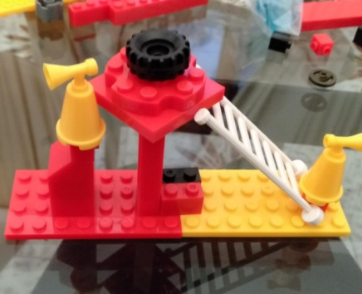 | - Finestra  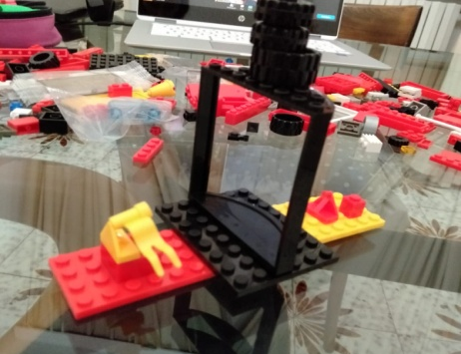
Gruppo 1 | Giovanni Cerboni | - La Struttura  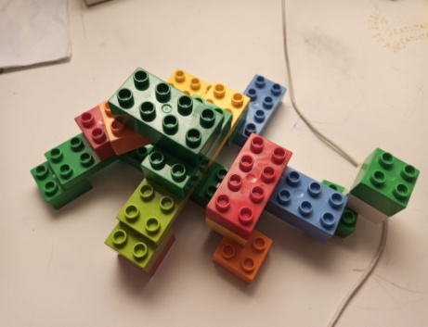 |  | - Sviluppo  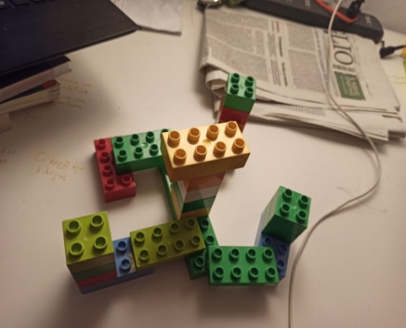
Gruppo 1 | Leonardo Chiti | - Individualismo  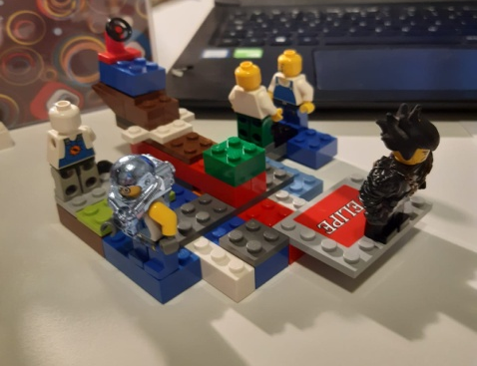 |  | - Fiducia  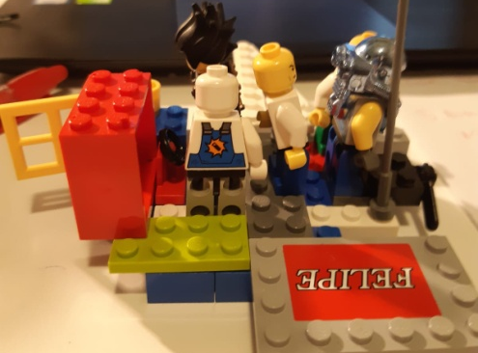
Gruppo 1 | Chiara Albrigi | - La facciata  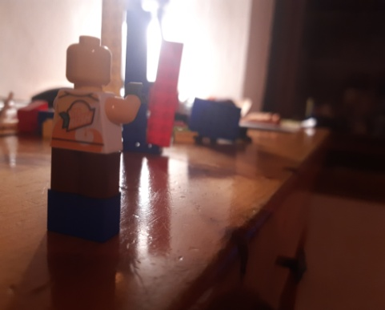 |  | - Crescere coscienza  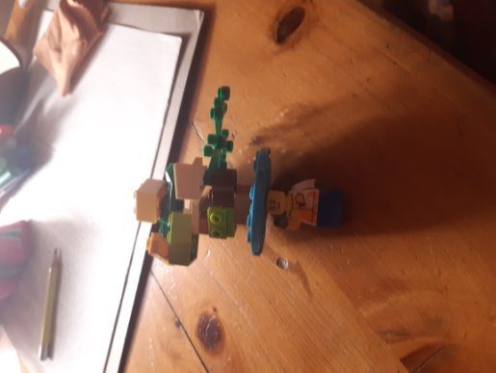
Gruppo 1 | Luca Paglicci Riattelli | - La Scalata  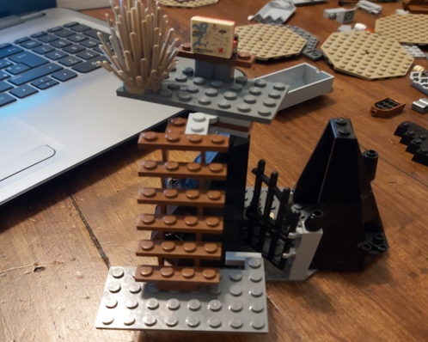 |  | - Fai  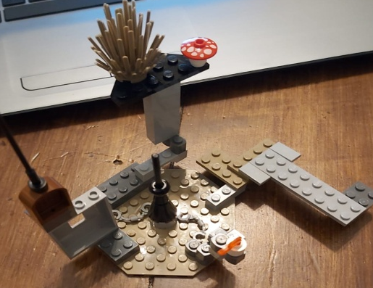
Gruppo 2 | Benedetta Fanfani | - Intreccio  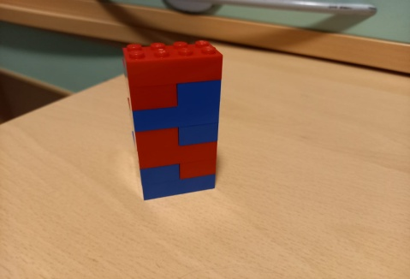 |  | - Intreccio  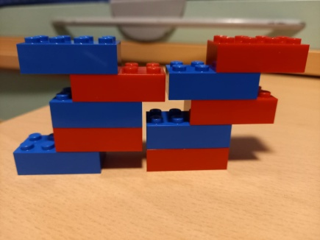
Gruppo 2 | Waris Ali Amjed | - Unione  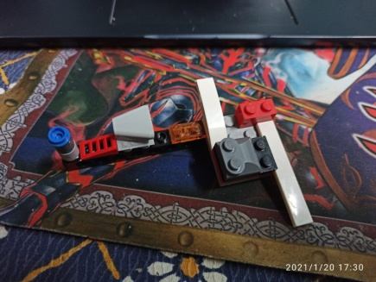 |  | - Equità  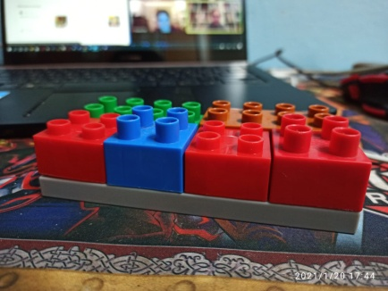
Gruppo 2 | Francesco Simi | - Casa  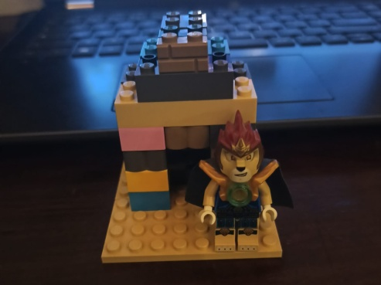 |  | - Obiettivi  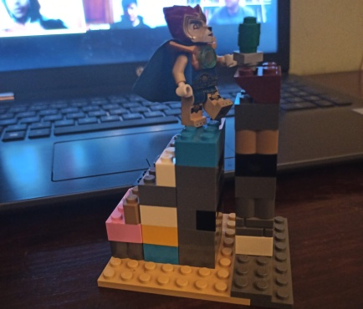
Gruppo 2 | Sophia Tiso | - Apertura  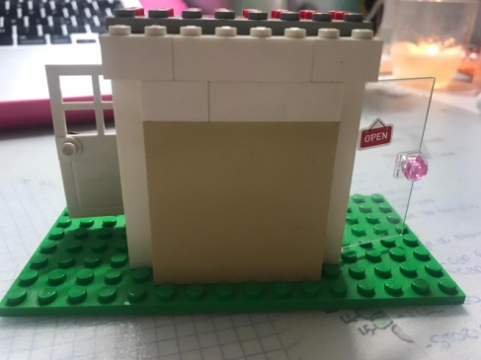 |  | - Casualità  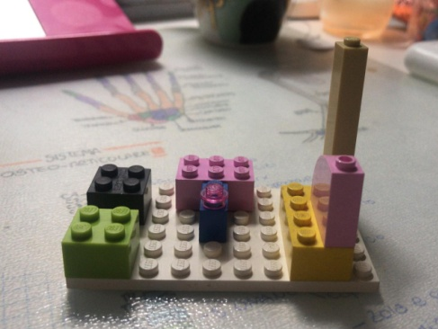
Gruppo 2 | Rocco Mazzà | 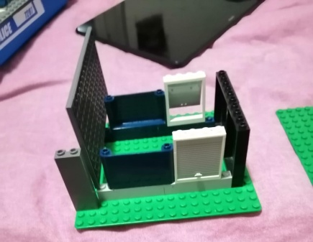  - Mancanza di libertà |  | 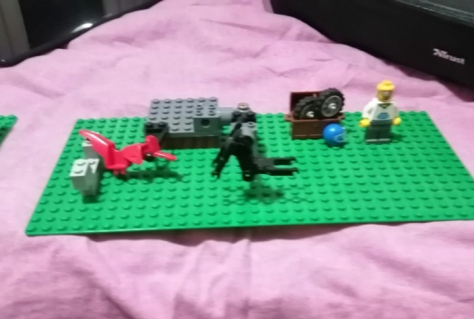  - Sostenibilità

